Sportarten

… spielen ; Ich spiele Tennis.
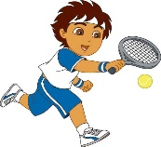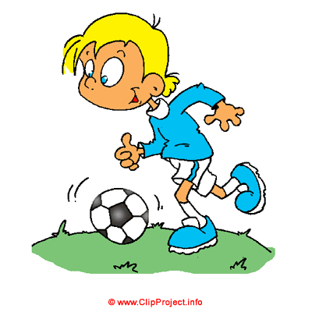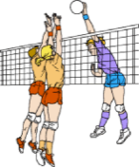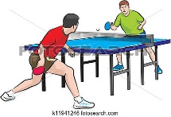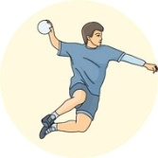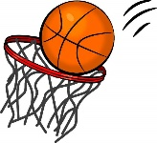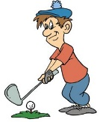
Tennis Fußball Volleyball Tischtennis Handball Basketball Golf

… fahren; Ich fahre Inliner. … machen; Ich mache Yoga.
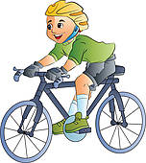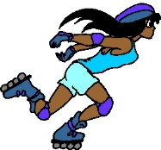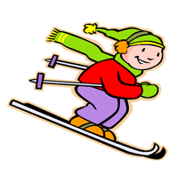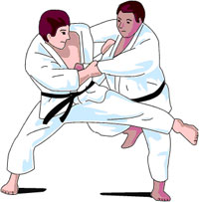
Fahrrad / Rad Inliner Ski Yoga Judo

Nekatere sporte izrazimo z enim glagolom.
Npr : schwimmen : plavati ; turnen – telovaditi ; Ich schwimme sehr gut.
Lahko jih povezujemo z glagolom iti (gehen) ; Ich gehe schwimmen.
Ali z glagolom moči, znati (können) ; Ich kann nicht schwimmen.

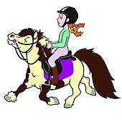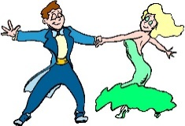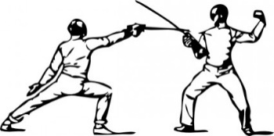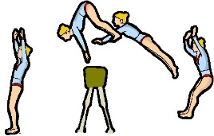
schwimmen reiten tanzen fechten turnen

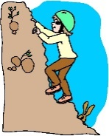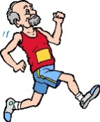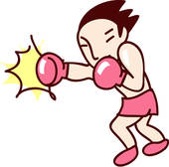
klettern joggen boxen

